**ANOMALIAS DE INDICADORES REPRODUCTIVOS DE ANCHOVETA PERUANA *Engraulis ringens* EN LA REGIÓN NORTE CENTRO DE PERÚ DE ENERO 2018 A MARZO DEL 2020**

**RESUMEN**

En este trabajo se presenta una actualización de las anomalías de indicadores reproductivos (AIR) desde enero del 2018 hasta marzo del 2020. Para lo cual, se utilizó las series de índice gonadosomático (IGS) y fracción desovante (FD) del laboratorio de Biología Reproductiva del Instituto del Mar del Perú (IMARPE) y se aplicaron rangos y categorizaciones de anomalías descritas en un estudio anterior. Los resultados mostraron que en el año 2018 las anomalías de índice gonadosomático (AIG) tuvieron un efecto moderado y fuerte entre marzo y mayo. A finales de dicho año se observó una serie de anomalías negativas con efecto moderado y fuerte desde octubre hasta febrero del siguiente año. Posterior a eso, en los meses de marzo a mayo del 2019 se presentó anomalías positivas con efecto moderado y fuerte. En el año 2020, entre enero y febrero no se observó efecto alguno sobre AIG, sin embargo en el mes de marzo se produjo una anomalía negativa con efecto moderado. Por otro lado, las anomalías de fracción desovante (AFD) mostraron una afectación positiva en el mes de febrero del 2018. Mientras que a fin de año se observaron anomalías negativas con efecto moderado y fuerte. Entre marzo y mayo del 2019 se obtuvieron anomalías positivas con efecto moderado y en lo que va del año 2020, las AFD se mantienen en condiciones neutras. Por último, se discute la relación de los eventos El Niño y La Niña con las AIR de anchoveta peruana y las estrategias utilizadas por el recurso para sobreponerse a las condiciones adversas.

Palabras claves: Anomalía de indicador reproductivo, anomalía de índice gonadosomático, anomalía de fracción desovante, El Niño, La Niña

**SUMMARY**

The aim of this work was made an actualization of reproductive indexes anomalies (RIA) since January 2018 to march 2020. For this reason, it was used data of gonadosomatic index (GSI) and spawn fraction (SF) from Biología Reproductiva laboratory of Instituto del Mar del Perú (IMARPE) and it was utilized ranges and categorization of anomalies mentioned in another paper. The results showed that in 2018 the gonadosomatic index anomalies (GSIA) had a moderate and strong effect between March and May. At the end of 2018, it was observed negative anomalies with moderate and strong effect since October to February of 2019. After that, it was detected moderate and strong positive anomalies from March to May of 2019. In January and February of 2020, it was not possible to observe effect in the GISA; however, in March appeared a moderate negative anomaly. On the other hand, in February 2018 spawn fraction anomalies (SFA) had a positive effect. At the end of this year, it appeared moderate and strong negative anomalies. Between March and May of 2019, moderate and strong anomalies were appeared. In 2020, the conditions were neutral. Finally, it was argued the relation between El Niño and La Ñina and RIA of Peruvian anchovy and the strategies used for them to overcome adverse conditions.

Key words: Reproductive indexes anomalies, gonadosomatic index anomaly, spawn fraction anomaly, El Niño, La Niña.

**INTRODUCCION**

Las anomalías de los indicadores reproductivos (AIR) son una forma práctica de medir variaciones en el comportamiento reproductivo de un recurso, las cuales nos ayudan a entender los cambios que se observan en la maduración y desove del mismo (Cuba *et al,* 2020). Por ejemplo, Perea *et al* (2015) estudiaron el impacto de las condiciones cálidas o frías sobre la reproducción de la anchoveta peruana por medio del cálculos de AIR encontrando que la anchoveta peruana sufrió un efecto negativo en su reproducción posiblemente por causas del El Niño Costero de categoría fuerte que se presentó desde abril del 2015 hasta junio del 2016 (ENFEN, 2020).

Por otro lado, Cuba *et al* (2020) proponen 3 rangos de fluctuación de las AIR con distintos efectos sobre la reproducción del recurso. Así, se podrían presentar valores de AIR que no presenten un efecto sobre el recurso, otras que presenten un efecto moderado y por último, algunas que presenten efecto fuerte.

Con la finalidad de evaluar los posibles impactos en la reproducción de anchoveta del stock norte-centro debido a los cambios que se presentan en su medio, el laboratorio de Biología Reproductiva de la sede central del Instituto del Mar del Perú realiza una actualización de las AIR aplicando los rangos de fluctuaciones determinados por Cuba *et al* (2020).

**MATERIALES Y METODOS**

Para el cálculo de las anomalías de indicadores reproductivos de anchoveta peruana se utilizó las series de índice gonadosomático (IGS) y fracción desovante (FD) del Laboratorio de Biología Reproductiva del Instituto del Mar del Perú (IMARPE) desde enero del 2018 hasta marzo del 2020. El cálculo de las anomalías de cada indicador reproductivo fue resultado de la resta de los valores mensuales y su respectivo valor del patrón. Por último, el cálculo de los rangos y las categorizaciones con los cuales se determinaron los efectos en los indicadores reproductivos de anchoveta peruana fueron los propuestos por Cuba *et al* (2020).

**RESULTADOS**

Las anomalías del índice gonadosomático (AIGS) a inicios del año 2018 fueron positivas con afectación moderada durante los meses de marzo y mayo; mientras que en el mes de abril fue de efecto fuerte. Luego entre los meses de noviembre del 2018 y febrero del 2019 se presentaron anomalías negativas con efecto fuerte y moderado, para posteriormente, en los meses de marzo a mayo del 2019 presentar anomalías positivas con efecto moderado y fuerte. Finalmente, en lo que va del año 2020, durante los meses de enero y febrero no se observó afectación alguna en las AIR; mientras que en el mes de marzo se observa una anomalía negativa con efecto moderado (Fig. 1).

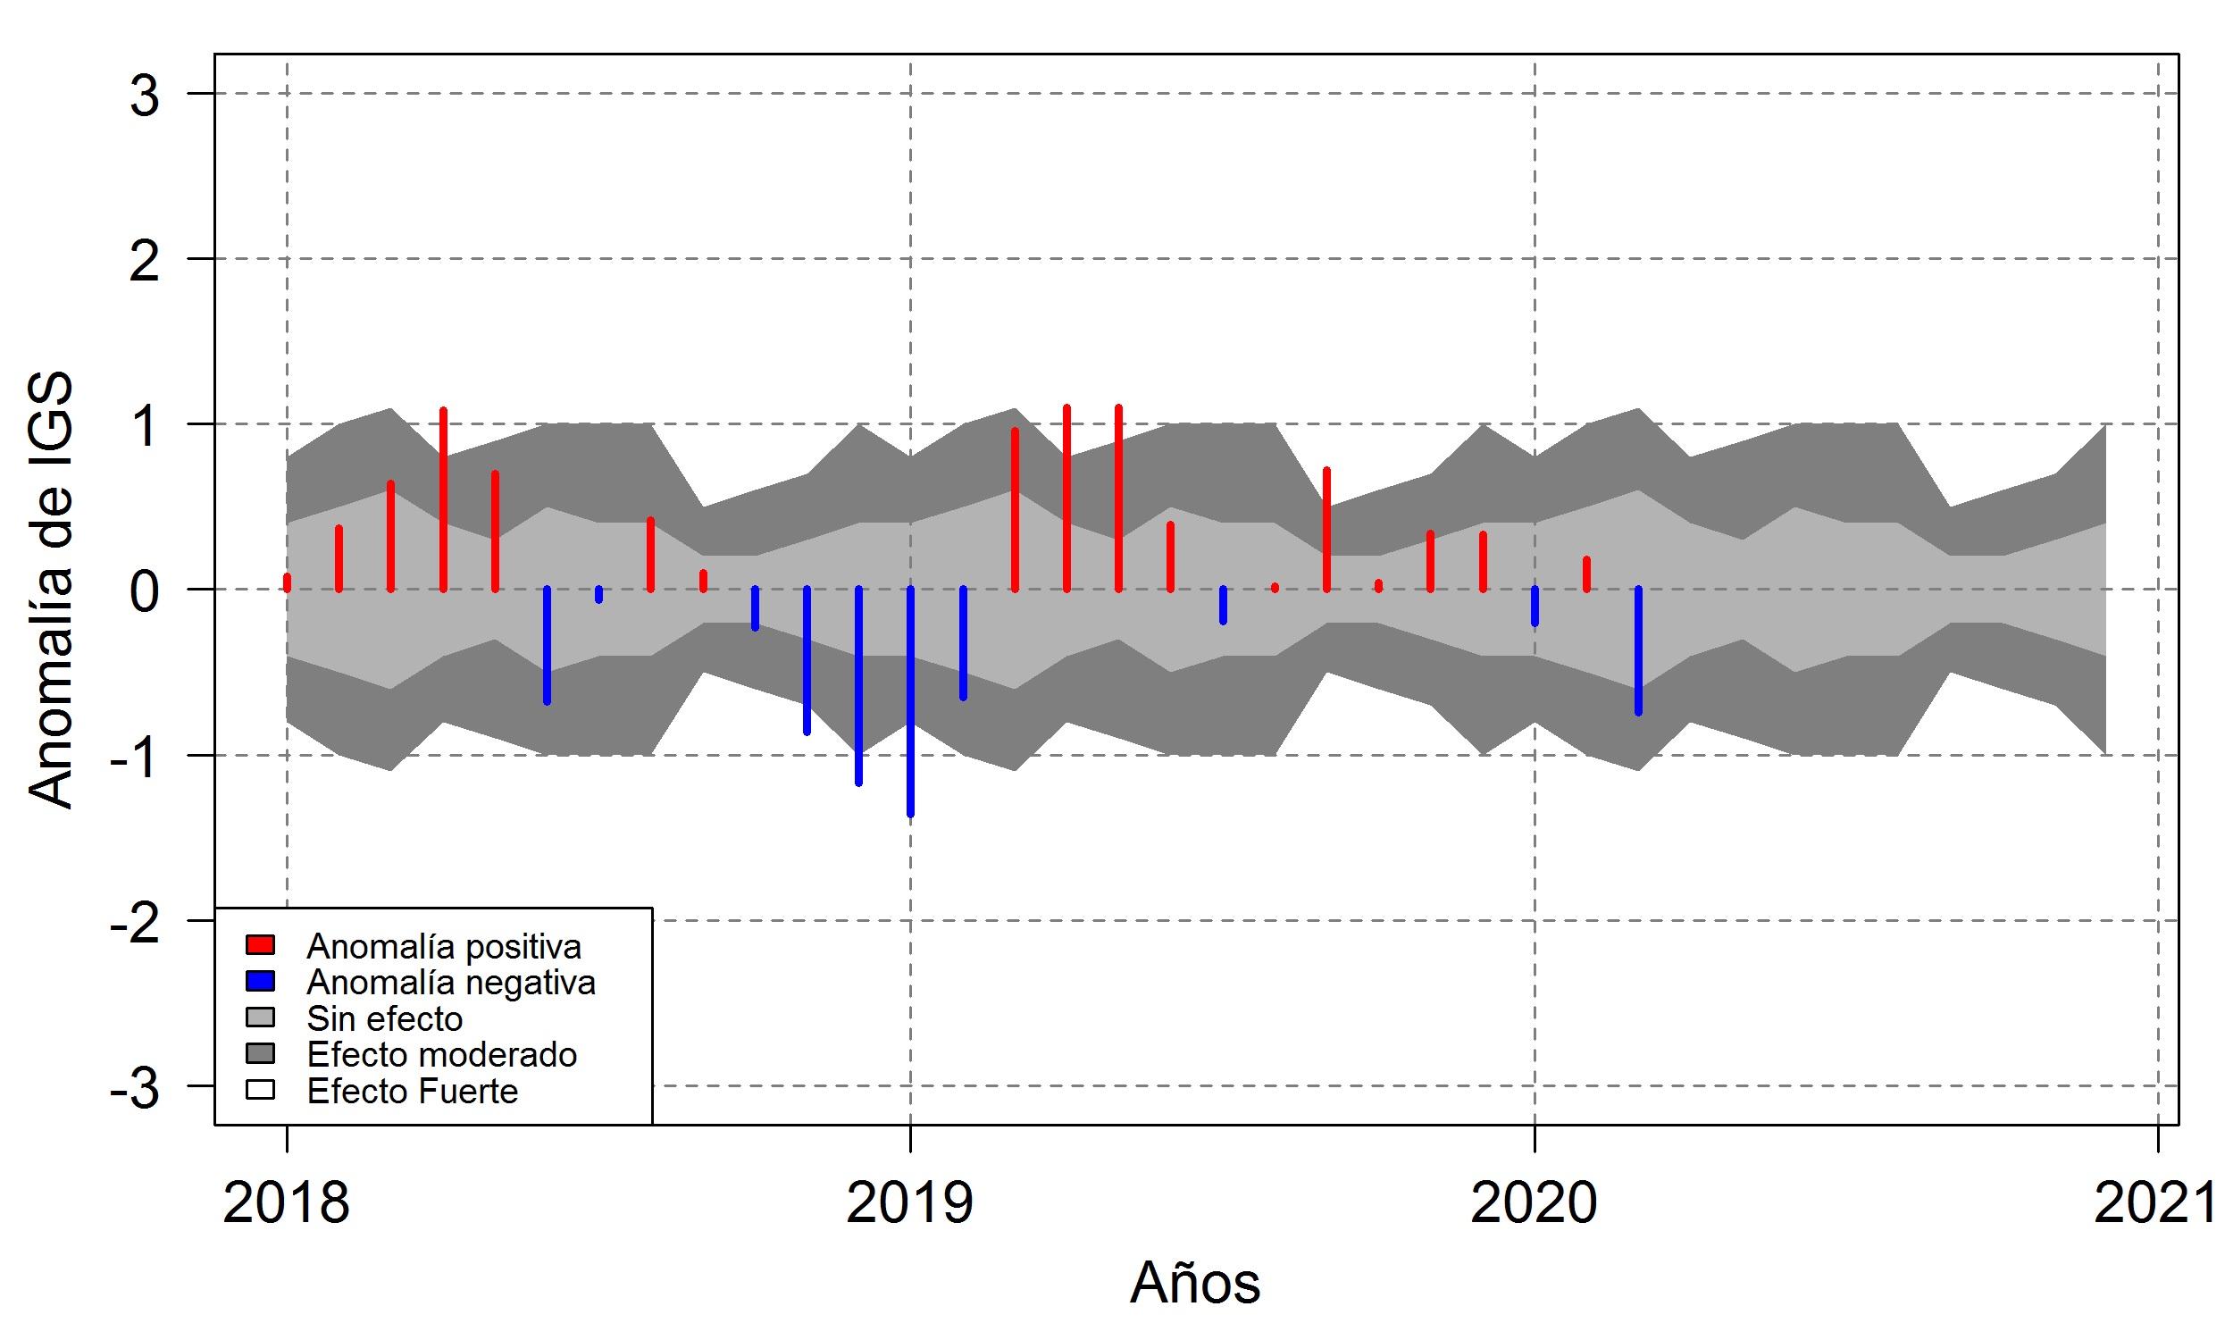

Figura. 1. Anomalía del índice gonadosomático (AIGS) de anchoveta peruana *E. ringens* de enero del 2018 a marzo del 2020.

Al analizar las anomalías de fracción desovante (AFD), observamos que en el mes de febrero del 2018 se presentó un valor de AFD positiva con efecto fuerte. Entre los meses de octubre del 2018 a febrero del 2019, fue posible observar una evolución gradual de anomalías negativas, comenzando con efecto moderado y llegando a tener un efecto fuerte en febrero. Posterior a eso, se mostraron AFD positivas con efecto moderado desde marzo hasta mayo del 2019. Por último, en lo que va del año 2020 las AIR son neutras (Fig. 2).

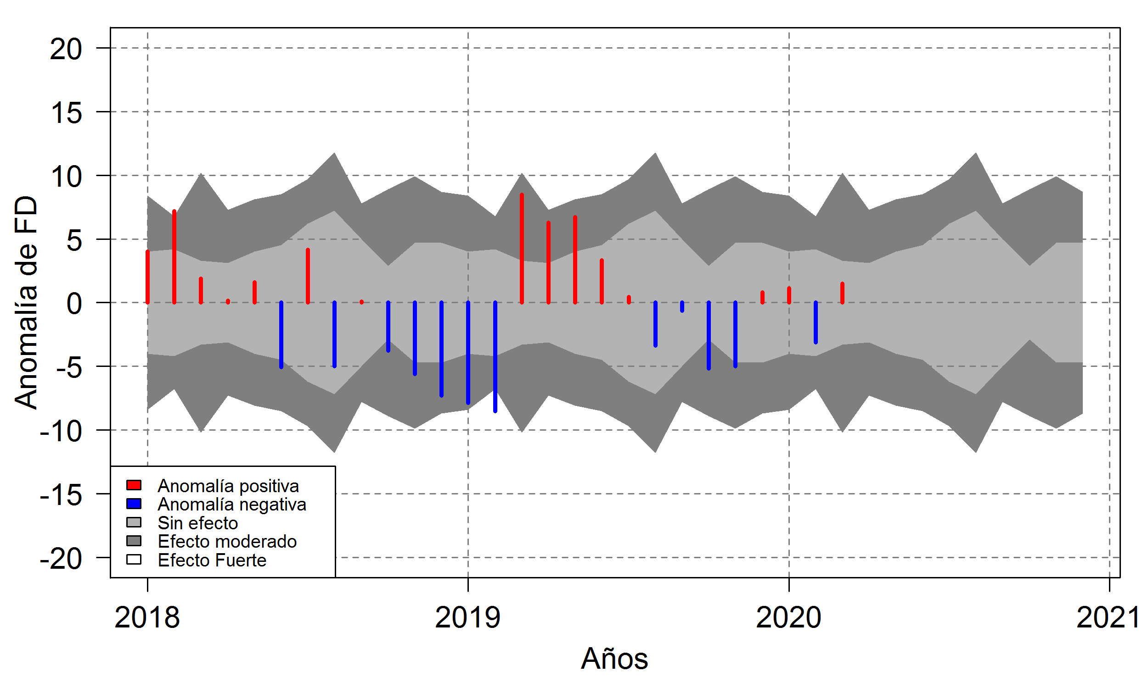

Figura 2. Anomalía de la fracción desovante (AFD) de anchoveta peruana *E. ringens* de enero del 2018 a marzo del 2020.

**DISCUSIÓN**

Las anomalías de los indicadores reproductivos de anchoveta peruana han sido utilizadas anteriormente para evaluar el efecto de condiciones cálidas y frías del mar peruano sobre el recurso (Perea *et al*, 2015; Cuba *et al*, 2020). Por lo que, es conveniente realizar las actualizaciones de dichas anomalías, con la finalidad de observar qué efectos produjeron en la reproducción de anchoveta peruana, los cambios ambientales producidos en el periodo enero del 2018 a abril del 2020.

Según Bouchón *et al* (2010) el ciclo reproductivo de la anchoveta peruana *E. ringens* puede verse favorecido durante periodos normales y fríos. Mientras, que periodos cálidos pueden afectar la intensidad del proceso reproductivo y generar desfases en el proceso de maduración y desove (Buitrón & Perea, 2000; Bouchón *et al*, 2010). Diversos autores (Agostini & Bakun, 2002; Basilone *et al*, 2006; Brochier *et al*, 2010) mencionan que los cambios en el ciclo reproductivo de las especies están relacionados o influenciados por los cambios en el ambiente.

Durante finales del 2017 e inicios del 2018 fue posible observar un evento La Niña de intensidad fuerte según el criterio establecido por el ENFEN utilizando el Índice Costero El Niño (ICEN) (ENFEN, 2020). Al compararlo con los resultados del presente informe, se observaron en los primeros meses del año 2018 AIGS positivas moderadas y fuertes durante marzo, abril y mayo; y AFD positivas fuerte durante el mes de febrero. Lo cual mostraría, que la anchoveta peruana durante dicho periodo frio tuvo una afectación positiva en la reproducción del recurso. Por otro lado, en último trimestre del año 2018 y en el primer mes del año del 2019 se presentó un El Niño Débil (ENFEN, 2020). Durante dicho periodo se pudo observar AIGS y AFD negativas con efecto entre moderado y fuerte, para posteriormente mostrar AIGS y AFD positivas con efecto moderado y fuerte durante los siguientes meses. Un efecto positivo en los indicadores reproductivos de la anchoveta peruana posterior a un periodo cálido en el mar peruano ha sido reportando con anterioridad (Buitrón & Mecklenburg, 1998; Buitrón & Perea, 2000) y es interpretado como una estrategia para asegurar una reproducción exitosa.

Durante los meses de enero y febrero del año 2020, podemos observar que las AIR no presentaron efecto, mostrando condiciones neutras en la reproducción del recurso. En el mes de marzo se pudo ver que la AIGS fue negativa con efecto moderado; sin embargo, la AFD no presentó efecto alguno. Con lo cual podríamos decir que hubo un efecto en la maduración del recurso, mas no en el desove.

**BIBLIOGRAFÍA**

Agostini, V. N., & Bakun, A. (2002). Ocean triads' in the Mediterranean Sea: physical mechanisms potentially structuring reproductive habitat suitability (with example application to European anchovy, Engraulis encrasicolus). Fisheries Oceanography, 11(3), 129-142.

Basilone, G., Guisande, C., Patti, B., Mazzola, S., Cuttitta, A., Bonanno, A. & Maneiro, I. (2006). Effect of habitat conditions on reproduction of the European anchovy (Engraulis encrasicolus) in the Strait of Sicily. Fisheries Oceanography, 15(4), 271-280.

Brochier, T., Lett, C., & Fréon, P. (2011). Investigating the ‘northern Humboldt paradox’from model comparisons of small pelagic fish reproductive strategies in eastern boundary upwelling ecosystems. Fish and Fisheries, 12(1), 94-109.

Bouchón, M.; Ayón, P.; Mori, J.; Peña, C.; Espinoza, P.; Hutchings, L.; Buitrón, B.; Perea, A.; Goicochea, C. & Messie, M. 2010. Biología de la anchoveta peruana (Engraulis ringens, Jenyns). Boletín Instituto del Mar Perú 25: 23-30.

Buitrón Díaz, B., & Mecklenburg Serkovic, E. (1998). Estado reproductivo de la anchoveta peruana, *Engraulis ringens*; la sardina, *Sardinops sagax sagax* y la caballa, *Scomber japonicus peruanus* durante el crucero BIC Humboldt 9808-09. Inf. Instituto del Mar Perú N°141: 30-33

Buitrón, B. & Perea, A. 2000. Aspectos reproductivos de la anchoveta peruana durante el periodo 1992-2000. Inf. Instituto del Mar Perú, 19 (1-2): 45-53.

Cuba, A., Sánchez, J., Mori, J., & Chávez, G. (2020). Anomalías de los índices reproductivos fracción desovante e índice gonadosomático de anchoveta peruana *Engraulis ringens* (Jenyns, 1842) del stock norte-centro del Perú en relación a El Niño Costero 2017. The Biologist, 17(2).

ENFEN. 2020. Eventos El Niño y La Niña Costera. <http://www.met.igp.gob.pe/elnino/lista_eventos.html>

Perea, A.; Buitrón Díaz, B.; Mori Ponce, J.; Roque García, C. & Sánchez Espinoza, J. 2015. Anomalías de los índices reproductivos de anchoveta Engraulis ringens en relación al ambiente. Boletín Trimestral Oceanográfico;Vol. 1, N° 1-4.

LBR/ACM